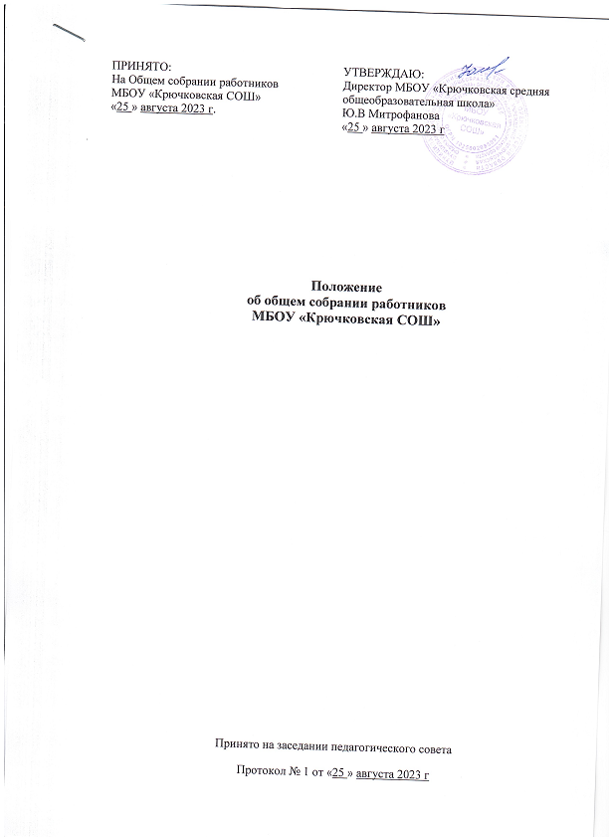
ПРИНЯТО:  На Общем собрании работников  МБОУ «Крючковская СОШ»  «25»августа2023г. | УТВЕРЖДАЮ:  Директор МБОУ «Крючковская средняя общеобразовательная школа»  Ю.В Митрофанова  «25 » августа 2023 г

Положение

об общем собрании работников

МБОУ «Крючковская СОШ»

Принято на заседании педагогического совета
Протокол № 1 от «25 »августа 2023 г
- Общие положения

  - Настоящее Положение об общем собрании работников ОО разработано в соответствии с Федеральным законом от 29 декабря 2012 г. № 273-ФЗ «Об образовании в Российской Федерации» в редакции от 1 сентября 2020 года; Трудовым кодексом РФ, а также Уставом МБОУ «Крючковская средняя общеобразовательная школа» Беляевского района Оренбургской области и другими нормативными правовыми актами Российской Федерации, регламентирующими деятельность МБОУ «Крючковская СОШ».
  - Данное Положение об Общем собрании работников МБОУ «Крючковская СОШ», (далее – Положение) обозначает основные цели, задачи Собрания работников школы, определяет состав и организацию, основные направления деятельности, делопроизводство Общего собрания школы, а также регламентирует подготовку и ход заседания Общего собрания работников организации.
  - Настоящее Положение регламентирует деятельность коллегиального органа самоуправления МБОУ «Крючковская СОШ».
  - Собрание функционирует в целях реализации законного права работников школы на участие в управлении организации, осуществление на деле принципа коллегиальности управления.
  - Собрание осуществляет свою работу по плану в течение всего календарного года.
  - Общее собрание работает в тесном контакте с администрацией и иными органами самоуправления МБОУ «Крючковская СОШ», в соответствии с действующим законодательством РФ, подзаконными нормативными актами и Уставом МБОУ «Крючковская СОШ»

- Цель и задачи Общего собрания

  - Целью деятельности Общего собрания в школе является общее руководство МБОУ «Крючковская СОШ» в соответствии с учредительными, программными документами и локальными актами.
  - Деятельность Общего собрания направлена на решение следующих задач:
    - Организация образовательной деятельности и финансово-хозяйственной деятельности МБОУ «Крючковская СОШ» на высоком качественном уровне;
    - Определение перспективных направлений функционирования и развития МБОУ «Крючковская СОШ»;
    - Привлечение общественности к решению вопросов развития МБОУ «Крючковская СОШ»;
    - Создание оптимальных условий для осуществления образовательной деятельности, развивающей и досуговой деятельности;
    - Решение вопросов, связанных с развитием образовательной среды в школе;
    - Решение вопросов о необходимости регламентации локальными актами отдельных аспектов деятельности МБОУ «Крючковская СОШ»;
    - Помощь администрации в разработке локальных актов МБОУ «Крючковская СОШ»;
    - Разрешение проблемных (конфликтных) ситуаций с участниками образовательной деятельности в пределах своей компетенции;
    - Внесение предложений по вопросам охраны и безопасности условий образовательной деятельности и трудовой деятельности, охраны жизни и здоровья обучающихся и работников МБОУ «Крючковская СОШ»;
    - Принятие мер по защите чести, достоинства и профессиональной репутации работников МБОУ «Крючковская СОШ», предупреждение противоправного вмешательства в их трудовую деятельность;
    - Внесение предложений по формированию фонда оплаты труда, порядка стимулирования труда работников МБОУ «Крючковская СОШ»;
    - Внесение предложений по порядку и условиям предоставления социальных гарантий и льгот обучающимся и работникам в пределах компетенции;
    - Внесение предложений о поощрении работников школы;
    - Направление ходатайств, писем в различные административные органы, общественные организации и др. по вопросам, относящимся к оптимизации деятельности МБОУ «Крючковская СОШ» и повышения качества оказываемых образовательных услуг.

- Состав Собрания и организация его работы

  - Собрание образуют работники всех категорий и должностей, для которых МБОУ «Крючковская СОШ» является основным местом работы.
  - В состав Собрания не входят работники, осуществляющие трудовые функции по договорам, на условиях трудовых соглашений и по совместительству.
  - Все работники МБОУ «Крючковская СОШ», участвующие в собрании, имеют при голосовании по одному голосу. Председатель Собрания работников школы, избираемый для его ведения из числа членов Собрания, имеет при голосовании один голос.
  - Из числа присутствующих на Собрании избирается секретарь, который ведет протокол. Секретарь собрания принимает участие в его работе на равных с другими работниками условиях.
  - Для решения вопросов, затрагивающих законные интересы работников, на заседания Собрания могут приглашаться обучающиеся, родители обучающихся (законные представители), представители учредителя, органов управления образованием, представители органов местного самоуправления и исполнительной власти, профсоюзных органов, общественности и другие работники МБОУ «Крючковская СОШ».
  - Приглашенные участвуют в работе Собрания с правом совещательного голоса и участия в голосовании не принимают.

4. Заседания Общего собрания

4.1. Заседание Общего собрания назначается приказом директора МБОУ «Крючковская СОШ» не позднее, чем за 5 рабочих дней до дня заседания. Приказ должен содержать время и место проведения заседания Общего собрания, копии приказа вывешиваются в общедоступных местах МБОУ «Крючковская СОШ».
4.2. Заседание Общего собрания назначается по инициативе директора школы или по инициативе не менее 25% членов Общего собрания на основании заявления на имя директора с указанием перечня вопросов, планируемых к обсуждению на заседании, в этом случае заседание Общего собрания назначается директором школы в период не позднее 15 рабочих дней, начиная с даты регистрации заявления.
4.3. Датой заседания Общего собрания определяется рабочий день, время начала заседания назначается не ранее 10:00 и не позднее 20:00.
4.4. В сообщении (объявлении) для работников о проведении собрания указываются:
- дата, место и время проведения собрания;
- вопросы, включенные в повестку дня собрания;
- порядок ознакомления работников с информацией;
- материалы к повестке дня.
4.5. В заседании Общего собрания могут принимать участие все работники МБОУ «Крючковская СОШ». Общее собрание работников проводится не реже одного раза в год.
4.6. Общее собрание считается собранным, если на его заседании присутствует 50% и боле от числа работников МБОУ «Крючковская СОШ».
4.7. На заседании Общего собрания избирается председатель и секретарь собрания.
4.8. Председатель осуществляет следующие функции:
- открывает и закрывает собрание;
- предоставляет слово его участникам;
- обеспечивает соблюдение регламента;
- контролирует обстановку в зале;
- выносит на голосование вопросы повестки дня;
- подписывает протокол собрания.
4.9. принятие решений по вопросам повестки дня и утверждения документов собрания осуществляется путем открытого голосования его участников простым большинством голосов. Каждый участник собрания обладает одним голосом. Передача права голосования одним участником собрания другому запрещается.
4.10. Принятие решений может происходить путем тайного голосования, если этого требуют 2/3 присутствующих на Общем собрании работников МБОУ «Крючковская СОШ».

- Организация работы Собрания

5.1. Собрание правомочно принимать решения при наличии на заседании не менее половины работников, для которых МБОУ «Крючковская СОШ» является основным местом работы.
5.2. Решения Собрания принимаются открытым голосованием, при этом решение считается принятым, если за него проголосовало не менее половины работников, присутствующих на Собрании.
5.3. При равенстве голосов при голосовании принимается то решение, за которое голосовал председатель Собрания.
5.4. Решения Собрания вступают в законную силу после их утверждения директором МБОУ «Крючковская СОШ». В остальных случаях решения Собрания имеют для директора рекомендательный характер.
5.5. Решения Собрания могут быть обнародованы, доведены до сведения всех участников образовательной деятельности, включены в публичные отчеты, опубликованы на Интернет – сайте МБОУ «Крючковская СОШ».
5.6. Директор вправе отклонить решение Собрания работников школы, если оно противоречит действующему законодательству и/или принято с нарушением настоящего Положения об Общем собрании работников МБОУ «Крючковская СОШ».
5.7. Решения Общего собрания:
- считаются принятыми, если за них проголосовало не менее 2/3 присутствующих;
- являются правомерными, если на заседании присутствовало не менее 2/3 членов;
- после принятия носят рекомендательный характер, а после утверждения руководителем становятся обязательными для исполнения;
- доводятся до всего трудового коллектива не позднее, чем в течение 7 рабочих дней после прошедшего заседания.

- Полномочия Собрания

6.1. Принимает Устав школы, вносит изменения и дополнения в Устав МБОУ «Крючковская СОШ».
6.2. Принимает решения о необходимости заключения с администрацией МБОУ «Крючковская СОШ» коллективного договора.
6.3. Принимает текст коллективного договора, вносит изменения, дополнения в коллективный договор.
6.4. Заслушивает отчет директора МБОУ «Крючковская СОШ» о реализации коллективного договора.
6.5. Принимает Правила внутреннего трудового распорядка МБОУ «Крючковская СОШ».
6.6. Создает при необходимости временные и постоянные комиссии для решения вопросов, отнесенных настоящим Положением к компетенции Собрания, и устанавливает их полномочия.
6.7. Вносит предложения директору МБОУ «Крючковская СОШ» о внесении изменений в коллективный договор, трудовые договоры с работниками.
6.8. Определяет меры, способствующие более эффективной работе МБОУ «Крючковская СОШ», вырабатывает и вносит предложения директору школы по вопросам улучшения функционирования МБОУ «Крючковская СОШ», совершенствования трудовых отношений.
6.9. Вносит предложения для включения в Программу развития МБОУ «Крючковская СОШ».
6.10. Осуществляет контроль за выполнением решений органов Собрания, информирует коллектив об их выполнении, реализует замечания и предложения работников школы по совершенствованию деятельности МБОУ «Крючковская СОШ».
6.11. Заслушивает информацию директора МБОУ «Крючковская СОШ» и его заместителей о выполнении решений Собрания.
6.12. Осуществляет общественный контроль за работой администрации МБОУ «Крючковская СОШ» по охране здоровья работников, созданию безопасных условий труда.
6.13. Принимает решения по вопросам производственного и социального развития, другим важным вопросам ее деятельности, отнесенным к компетенции директора МБОУ «Крючковская СОШ».
6.14. Полномочия Собрания относятся к его исключительной компетенции и не могут быть декларированы другими органами управления.
6.15. Обсуждать поведение или отдельные поступки членов коллектива МБОУ «Крючковская СОШ» и принимает решения о вынесении общественного порицания в случае виновности.
6.16. Определяет меры, способствующие более эффективной работе школы, вырабатывает и вносит предложения директору по вопросам улучшения функционирования школы, совершенствования трудовых отношений.
6.17. Определяет приоритетные направления деятельности МБОУ «Крючковская СОШ», перспектив его развития.
6.18. Имеет право принимать локальные акты, регулирующие трудовые отношения с работниками МБОУ «Крючковская СОШ».
6.19. Содействует созданию оптимальных условий для организации труда и профессионального совершенствования работников.
6.20. Поддерживает общественные инициативы по развитию МБОУ «Крючковская СОШ».
6.21. Осуществляет контроль за выполнением решений Собрания, информирует коллектив об их выполнении, реализует замечания и предложения работников по совершенствованию деятельности школы.
6.22. Осуществляет общественный контроль за работой администрации школы по охране здоровья работников, созданию безопасных условий труда.
6.23. Проведение работы по привлечению дополнительных финансовых и материально-технических ресурсов, установление порядка их использования.
6.24. Внесение предложений об организации сотрудничества школы с другими образовательными и иными организациями социальной сферы, в том числе при реализации образовательных программ МБОУ «Крючковская СОШ» и организации воспитательной деятельности, досуговой деятельности.
6.25. Представление интересов организации в органах власти, других организациях и учреждениях.
6.26. Рассмотрение документов контрольно-надзорных органов о проверке деятельности МБОУ «Крючковская СОШ».
6.27. Председатель Общего собрания работников школы:
- организует деятельность Общего собрания;
- информирует членов общего собрания о предстоящем заседании не менее чем за 3 дня;
- определяет повестку дня;
- контролирует выполнение решений.
6.28. Полномочия Собрания относятся к его исключительной компетенции и не могут быть делегированы другим органам управления.

- Взаимосвязь с другими органами самоуправления

7.1. Общее собрание работников школы организует взаимодействие с органами самоуправления МБОУ «Крючковская СОШ» через:
- участие представителей трудового коллектива в заседаниях Педагогического совета, Управляющего совета;
- представление на ознакомление Педагогическому совету и Управляющему совету материалов, готовящихся к обсуждению и принятию на заседании Общего собрания работников МБОУ «Крючковская СОШ».
- внесение предложений и дополнений по вопросам, рассматриваемым на заседаниях Педагогического совета и Управляющего совета.

- Ответственность Общего собрания

8.1. Общее собрание несет ответственность;
- за выполнение закрепленных полномочий;
- соответствие принимаемых решений законодательству РФ, подзаконным нормативным правовым актам, Уставу МБОУ «Крючковская СОШ»;
- компетентность принимаемых решений.

- Документация и отчетность

9.1. Заседания Общего собрания работников МБОУ «Крючковская СОШ» оформляются протоколом.
9.2. В протоколе фиксируются:
- дата проведения;
- количественное присутствие (отсутствие) членов трудового коллектива;
- приглашенные (ФИО, должность);
- повестка дня;
- выступающие лица;
- ход обсуждения вопросов;
- предложения, рекомендации и замечания членов трудового коллектива и приглашенных лиц;
- решение.
9.3. Протоколы подписываются председателем и секретарем Общего собрания работников школы.
9.4. Нумерация протоколов ведется от начала календарного года.
9.5. Протоколы Общего собрания хранятся в делах МБОУ «Крючковская СОШ» и передаются по акту (при смене руководителя, передаче в архив).
9.6. Ход заседания Общего собрания и принятые решения регистрируются секретарем Общего собрания в Протоколе.
9.7. Протокол оформляется секретарем Общего собрания в срок не позднее 3 рабочих дней со дня заседания Общего собрания.
9.8. Протокол заседания обязательно содержит дату заседания, перечень обсужденных на заседании Общего собрания вопросов и перечень принятых на заседании решений.

- Заключительные положения

10.1. Настоящее Положение об Общем собрании работников школы является локальным нормативным актом МБОУ «Крючковская СОШ», принимается на Общем собрании работников и утверждается (вводится в действие) приказом директора МБОУ «Крючковская СОШ».
10.2. Все изменения и дополнения, вносимые в настоящее Положение, оформляются в письменной форме в соответствии с действующим законодательством законодательством Российской Федерации.
10.3. Положение об Общем собрании работников МБОУ «Крючковская СОШ» принимается на неопределенный срок. Изменения и дополнения к Положению принимаются в порядке, предусмотренном п.10.1 настоящего Положения.
10.4. После принятия Положения (или изменений и дополнений отдельных пунктов и разделов) в новой редакции предыдущая редакция автоматически утрачивает силу.

